Layout设计错误样例

- 电流功耗达到100mA，芯片发烫。
客户设计的板子中，反馈程序运行不稳定。
在VDD12上贴1nF电容，功耗100多mA，贴100nF则正常。如图：
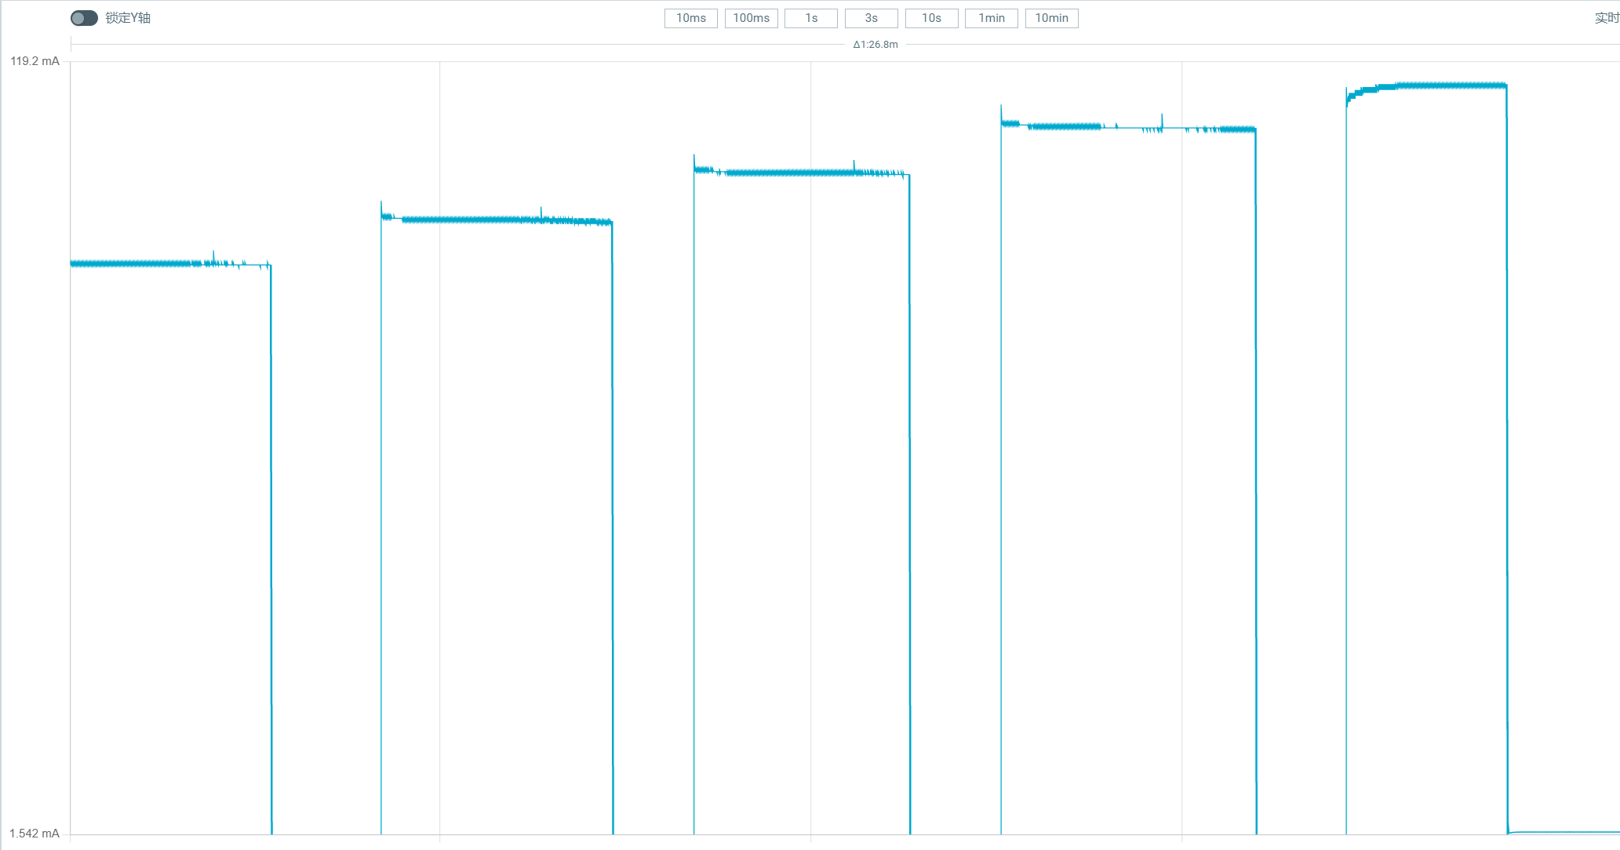
原因分析：VDD12&晶振的GND，回流芯片距离太长。如图
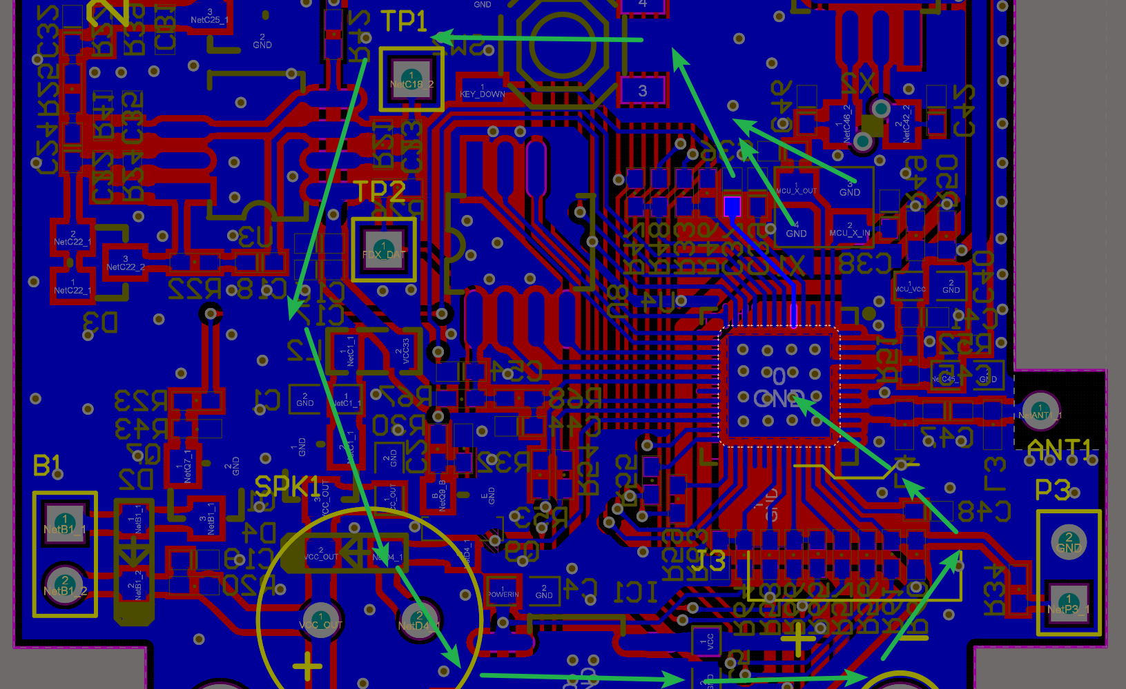
解决办法：GND跳线，缩短GND的回流距离。如图：
